**Séminaire**

Générations – Partie 2

1- Les relations parents-enfants

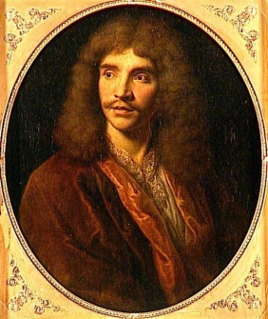**1-1- *L’avare* de Molière**

Jean-Baptiste Poquelin, dit Molière (1622-1673)

Homme de théâtre, dramaturge et comédien, auteur de nombreuses pièces de théâtre

*🡪 Les Précieuses ridicules, Tartuffe, Dom Juan, Le Médecin malgré lui, L’Avare, Le Bourgeois gentilhomme, Le Malade imaginaire…*

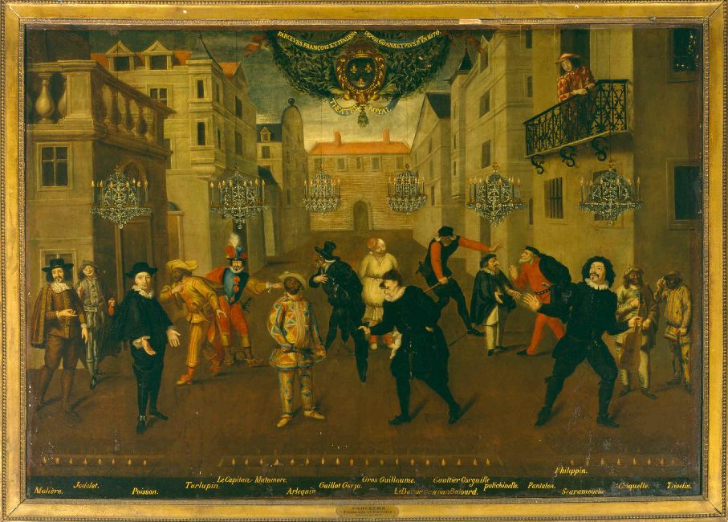

**Étude du texte :**

Un père et son fils sont rivaux : ils se disputent la même femme

**Une scène en 4 étapes :**

Le jeu du dénigrement (critique)

Un espoir déçu

L’aveu

La querelle (dispute)

**Comprendre le jeu du dénigrement où le père va piéger son fils**

**Dans la première partie de la scène :**

🡪 Description de sa future belle-mère par Cléante (le fils)

Description négative sous tous les aspects :

* air « franche coquette »
* taille (ici, allure générale de la silhouette) « assez gauche » (= dépourvue de grâce)
* beauté « très médiocre »
* esprit « des plus communs ».

🡪 Pourquoi Harpagon (le père) se dit « fâché »?

Parce que son fils n’est pas attiré par sa future belle-mère. Il prétend que, dans le cas contraire, il la lui aurait laissée, soucieux du jugement social qui serait porté sur la différence d'âge entre la jeune fille et lui.

*« je te* ***l’aurais*** *donnée, sans* ***l’aversion*** *que tu témoignes. »*

**Comprendre les tactiques du père et du fils**

**Dans la deuxième partie de la scène (1:20)**

🡪 Cléante parle d’un « effort » à faire et Harpagon y réagit

Cléante : épouser celle qui devrait être sa belle-mère

*« je me résoudrai à l’épouser. »*

Harpagon : faire croire qu’il est incapable d’imposer un mariage sans amour à son fils

🡪 Reprise de l’argument et sa prétendue conséquence : la décision du père.

*« Si tu avais* ***senti quelque inclination pour elle****, à la bonne heure,   
je te* ***l’aurais fait épouser****, au lieu de moi ;   
mais cela n’étant pas,* ***je suivrai mon premier dessein et je l’épouserai moi-même****. »*

Observez la construction grammaticale en miroir :

« je te l’**aurais fait** épouser, si tu **avais senti** quelque inclination pour elle »

*conditionnel passé*

*si + plus que parfait*

« je te l’**aurais donnée**, sans l’aversion que tu témoignes. »

= si tu n’**avais** pas **senti** de l’aversion pour elle

**Dans la troisième et la dernière partie de la scène (2:07)**

🡪 Cléante change de stratégie :

Il choisit de dire la vérité en réponse au jeu de son père qui lui fait croire qu’il veut pour lui un mariage d’amour.

🡪 Réponse d’Harpagon :

*« Je suis bien aise* ***d’avoir appris un tel secret****,   
et voilà* ***justement ce que je demandais****.   
Or sus, mon fils, savez-vous ce qu’il y a* ***c’est qu’il faut songer,   
s’il vous plaît, à vous défaire*** *de votre amour. »*

Deux éléments composent la décision du père :

* + ordre à son fils de renoncer à sa future belle-mère
  + et projet de le marier à une autre femme

Cléante comprend que son père l’a trompé :

*«  Ce ne sont point ici des choses où les enfants soient obligés de déférer aux pères ; et l’amour ne connaît personne. »*

* Annonce d’un défi, d’un combattre d’homme à homme et non plus de fils à père, son autorité n’a plus de sens
* Cléante va user de tous les stratagèmes pour épouser Marianne

👓 **Résumé de la pièce *L’Avare* :**

Harpagon, vieillard tout entier dédié à la protection et à l’augmentation de sa fortune, impose à son entourage des restrictions de train de vie systématiques ; il a aussi arrangé pour ses deux enfants, Cléante et Élise, des mariages d’intérêt. Lui-même est en train d’arranger son mariage avec Marianne, une toute jeune fille dont la mère voit tout l’intérêt de cette union. Mais Cléante et Marianne se connaissent, s’aiment et combattront le projet de leurs parents. Pour parvenir à ses fins, le jeune homme opposera un chantage à la passion de son père pour l’argent. Son serviteur, La Flèche, vole la cassette qui contient toute la richesse du vieil avare. Le stratagème, qui implique la complicité des enfants et des serviteurs, consistera à restituer sa cassette à Harpagon en échange de la liberté pour Cléante d’épouser Marianne et pour Élise d’épouser Valère, l’homme qu’elle aime, déguisé en serviteur pour mieux l’approcher.

Pour contrer Harpagon et le ramener, malgré lui, à des positions objectivement acceptables, il aura fallu user des mêmes ruses et mensonges que lui.

Faites maintenant le quizz 1 qui est sur la plateforme MOOC.